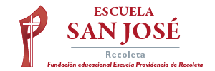
Religión Primeros Básicos.
Semana 10 de agosto.

Mes de la Providencia y la solidaridad.

En el mes de la Providencia unamos nuestras manos para ayudar al prójimo.

En casa, en la calle, podemos seguir el ejemplo de madre Bernarda. Pinta las imágenes, pégalas en el cuaderno.


Sigamos el camino que nos guio la Madre Bernarda Morín.

